**Задание для РГЗ**

1. Выписать из справочника параметры транзистора МП – 40А. Нарисовать чертёж выводов транзистора.

2. Зарисовать входную и выходную характеристики транзистора.

3. Нарисовать схему с общим эмиттером. Определить графически h-параметры для схемы с общим эмиттером.

1. Нарисовать схему с общим коллектором и общей базой. Рассчитать h-параметры для схем включения с общим коллектором и общей базой.
2. Анализ по полученным результатам.

транзистор коллектор схема

**Связь между h-параметрами в различных схемах включения**

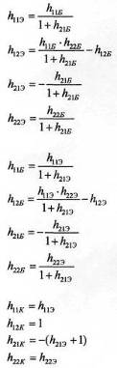

**Справочные параметры транзистора МП – 40А**

Промышленностью выпускается 4 группы транзисторов МП – 40А – «В, Г, Д, Е» – В справочниках приводятся параметры и характеристики на группу транзистора. Для проведения расчета выбираю транзистор группы «Д», т.е. транзистор МП – 40А.

Условное наименование транзистора имеет 5 элементов

|  |  |  |  |  |
| --- | --- | --- | --- | --- |
| 1 элемент | 2 элемент | 3 элемент | 4 элемент | 5 элемент |
| М | П | 4 | 0 | А |
| Обозначает исходный полупроводниковый материал, из которого изготовлен транзистор. М – Кремниевый сплавной. | Буква определяющая подкласс (или группу) транзистора п – полевой. | Характеризует назначение прибора. 2 – 3. 30 МГц (средней частоты). | Число обозначающее номер разработки транзистора. | Буква, условно определяющая классификацию транзисторов по параметрам. |

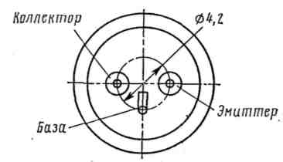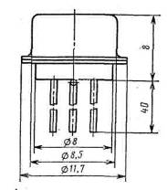

Характеристика транзистора МП-40А: кремневый сплавной, германиевый р-п-р транзистор, предназначен для работы в усилительных и переключающих схемах. Корпус металлический, герметичный, с гибкими выводами. Масса транзистора не более 2 г.

Условное обозначение.

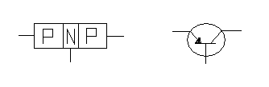

|  |  |  |  |  |  |  |  |  |  |
| --- | --- | --- | --- | --- | --- | --- | --- | --- | --- |
| Наименование | Обозначение | Значение | | Режимы измерения | | | | | |
| min | макс | Uк, В | Uэ, В | Iк, мА | I в, мА | Iэ, мА | f, Гц |
| Обратный ток коллектора | Iкбо | 0,5 | 15 | 5 |  |  |  |  |  |
| Обратный ток эмиттера | Iэбо | 5 | 30 |  | 5 |  |  |  |  |
| Входное сопротивление транзистора в режиме малого сигнала, Ом | h11б | 25 | 35 | 5 |  |  |  | 1 | 1 |
| Коэффициент обратной связи по напряжению | h12б | 110–3 | 5-Ю» 3 | 5 |  |  |  | 1 | 1 |
| Коэффициент передачи тока в режиме малого сигнала в схеме с ОЭ | h21э | 20 | 40 | 5 |  |  |  | 1 | 1 |
| Выходная проводимость в режиме малого сигнала при х.х., мкСм | h22б | 0,5 | 3,3 | 5 |  |  |  | 1 | 1 |
| Предельная частота коэффициента передачи тока, МГц | Fh21б | 1,0 | 3,0 | 5 |  |  |  | 1 |  |
| Емкость коллекторного перехода, пФ | ск | 20 | 50 | 5 |  |  |  |  | 465 |
| Коэффициент шума, дБ | Кш | 5 | 12 | 1,5 |  |  |  | 0.5 | 1 |
| Сопротивление базы, Ом | Rб | 200 | 5 |  | 1 |  |  |  | 465 |

Максимально допустимые параметры (гарантируются при температуре окружающей среды, Тс=-60…+70° С):

Iк max – постоянный ток коллектора, мА ………………………… 20

Iк, и max – импульсный ток коллектора, мА ……………………. 150

Uэк max – постоянное напряжение эмиттер-база, В………….……. 5

Uкб max – постоянное напряжение коллектор-база, В ……………. 30

Uкэ max – постоянное напряжение коллектор-эмиттер, В ………… 30

Pк max – постоянная рассеиваемая мощность коллектора, мВт …… 150

при Тс=+100° С ……… 75

Uкб пр – пробивное напряжение коллектор-база, В ………………. 30

Uкэ и max – импульсное напряжение коллектор-база, В ……….…. 30

Uкб и max – импульсное напряжение коллектор-эмиттер, В ………. 30

Допустимая температура окружающей среды, °С ………… -60 … +70

**Графическое определение h-параметров для схемы с общим эмиттером**

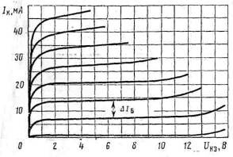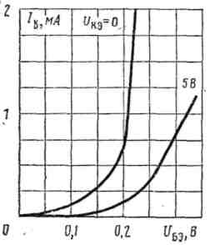

∆Iб=0,2 мА

Величины А-параметров можно определить по статистическим входным и выходным характеристикам задавая приращение одному из параметров. Параметры h11и *h12* определяются по входным характеристикам. Параметры h21 и h22 определяются по семейству выходных характеристик.

Входное сопротивление – сопротивление транзистора входному току.



Коэффициент обратной связи по напряжению показывает, какая часть выходного сигнала транзистора поступает на его вход.



Коэффициент усиления по току показывает во сколько раз изменение тока *1к* больше фиксированного изменения тока Iб.



Выходная проводимость характеризует внутреннее выходное сопротивление транзистора.



***Включение транзистора по схеме с общим эмиттером***

Каскад по схеме с ОЭ при усилении переворачивает фазу напряжения, т.е. между выходным и входным напряжением имеется фазовый сдвиг 180. Достоинство схемы с ОЭ – удобство питания ее от одного источника, поскольку на коллектор и базу подаются питающие напряжения одного знака. Недостатки данной схемы – худшие по сравнению со схемой ОБ частотные и температурные свойства. С повышением частоты усиление в схеме с ОЭ снижается в значительно большой степени, нежели в схеме с ОБ. Режим работы схемы ОЭ сильно зависит от температуры.

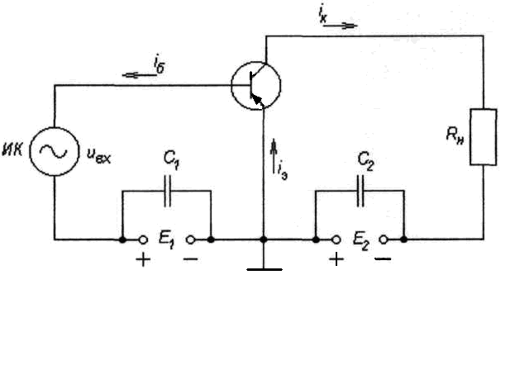

**Расчет h-параметров для схемы включения с общей базой**

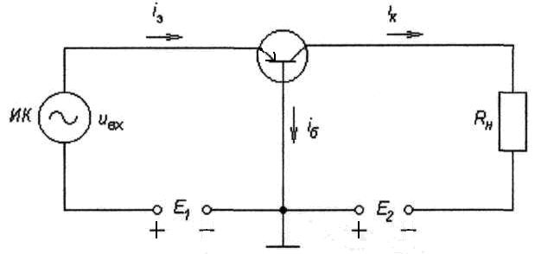

Данная схема дает значительно меньшее усиление по мощности и имеет еще меньшее входное сопротивление, чем схема с ОЭ. Но по своим частотным и температурным свойствам она значительно лучше схемы ОЭ. Для схемы ОБ фазовый сдвиг между выходным и входным напряжением отсутствует, т.е. фаза напряжения при усилении не переворачивается. Каскад по схеме ОБ вносит при усилении меньшие искажения, нежели каскад по схеме ОЭ.

**Расчет h-параметров** **для схемы включения с общим коллектором**

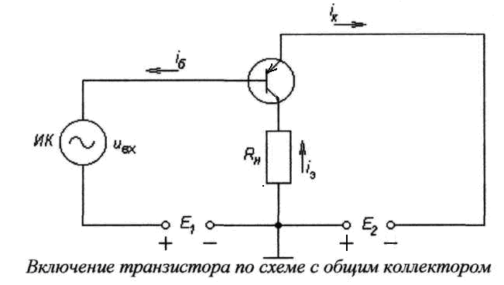

В схеме OK входное напряжение полностью передается обратно на вход, т.е. очень сильна отрицательная обратная связь. Выходное напряжение совпадает с входным и почти равно ему (выходное напряжение повторяет входное). Поэтому данный каскад обычно называют эмиттерным повторителем.

Важнейшие параметры основных схем включения транзисторов

|  |  |  |  |
| --- | --- | --- | --- |
| *** | Схема ОЭ | Схема ОБ | Схема ОК |
| h11 | Сотни – тысячи | Единицы – десятки | Десятки – сотни |
| h12 | 0,01 – 0,1 | 0,1 – 1 | 1 |
| |h21| | Десятки – сотни | Немного меньше единицы | Десятки тысяч – сотни тысяч |
| 1/h22 | Сотни – тысячи | Тысячи – сотни тысяч | Сотни – тысячи |

Анализ полученных результатов.

Сводная таблица полученных результатов

|  |  |  |  |
| --- | --- | --- | --- |
| Исследуемый параметр | Схема включения транзистора | | мп-40А |
|  | ОЭ | ОБ | ОК |
| *h11* (входное сопротивление) | *166 Ом* | *5,35 Ом* | *166 Ом* |
| *h12* (коэффициент обратной связи) | *0,02* | *0,14* | *1* |
| | *h2I* | (коэффициент усиления по току) | *30* | *31* | *0,97* |
| 1/h22 (выходное сопротивление) | *0,33 кОм* | *11,6 кОм* | *0,33 кОм* |

Входное сопротивление *h11* схемы включения транзистора должно быть максимальным, этим исключается шунтирующее действие каскада на предыдущий узел. По полученным входным сопротивлениям для различных схем включения делаем вывод, что наибольшими значениями обладает схема ОЭ и ОК. Однако схема ОК обеспечивает максимальную отрицательную обратную связь. Наименьшим входным сопротивлением h*11=5.35 Ом* обладает схема с ОБ, что затрудняет ее использование с высокоомными выходными источниками. Данная схема применяется в основном совместно со схемой ОК (каскадные схемы включения).

Коэффициент обратной связи *h12* определяет коэффициент усиление каскада по напряжению. Наибольшим коэффициент усиления по напряжению, обладает схема ОЭ и ОБ (обратная связь минимальна). Схема с ОК имеет максимальную обратную отрицательную связь поэтому данная схема включения обладает минимальным усилением по напряжению.

Коэффициент усиления по току h21. Наименьшим усилением по току обладает каскад ОБ, наибольшим – каскад с ОК, следовательно схему с ОК целесообразно включать на каскады имеющие низкое входное сопротивление (например, генератор тока).

Выходное сопротивление 1/h22. Наибольшим выходным сопротивлением обладает схема с ОБ, что затрудняет ее использование в схемах имеющих низкое входное сопротивление.

**Список используемой литературы**

1. Транзисторыдля аппаратуры широкого применения: Справочник / К.М. Брежнева, Е.И. Гантман, Т.И. Давыдова и др. Под ред. Б.Л. Перельмана. – М.: Радио и связь, 1981. - 656 с.: ил.
2. Жеребцов И.П. Основы электроники. – 5-е изд., перераб. и доп. – Л.: Энергоатомиздат. Ленингр. отд-ние, 1990. – 352 с: ил.
3. Справочник радиолюбителя. – 3-е изд. Под общей редакцией А.А. Куликовского - М: Госэнергоиздат, 1961. – 500 с: ил.